**Splendeur et secrets du sud-est des Galapagos**

4 jours – 3 nuits

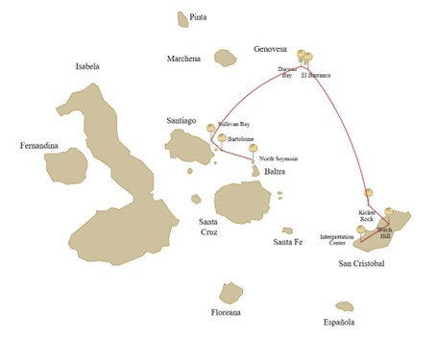

|  |  |  |  |  |  |  |  |
| --- | --- | --- | --- | --- | --- | --- | --- |
|  | | | **Randonnée** | **Snorkel** | **Panga Ride** | **Planche à pagaie** | **Kayak** |
| DIMANCHE | AM | **San Cristobal Island** : San Cristobal - Aéroport (arrivée) | * |  |  |  |  |
|  | PM | **San Cristobal Island** : Lobos Island | * | * | * |  |  |
| LUNDI | AM | **Española Island** : Suarez Point | * |  |  |  |  |
|  | PM | **Española Island** : Gardner Bay | * | * |  | * | * |
| MARDI | AM | **Floreana Island** : Cormorant Point | * | * | * | * | * |
|  | PM | **Floreana Island** : Post Office Bay | * | * |  |  |  |
| MERCREDI | AM | **Santa Cruz Island** : Charles Darwin Station | * |  |  |  |  |
|  | PM | **Santa Cruz Island** : Baltra - aéroport (retour) | * |  |  |  |  |

JOUR 1 - DIMANCHE

AM : SAN CRISTOBAL - AÉROPORT (ARRIVÉE)

Dépliez les voiles de l'aventure et embarquez pour un voyage inoubliable aux îles Galápagos. Vous arriverez à l'aéroport modeste mais animé de San Cristóbal, où vous serez accueilli par un guide naturaliste expérimenté, le gardien de ce joyau écologique. Ressentez le frisson de l'anticipation alors que votre exploration de ce site du patrimoine mondial commence.

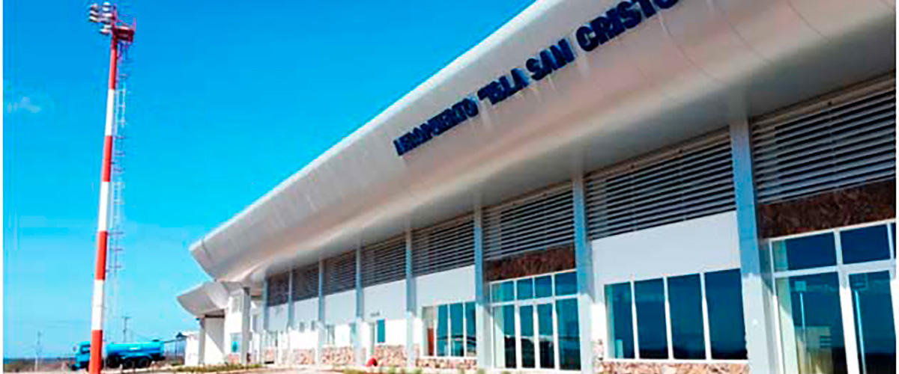

|  |  |
| --- | --- |
| **Sentier:** |  |
| **Niveau**: | 1 |
| **Activités:** | RANDONNÉE |

PM : ÎLE DES LOBOS

Dans l'après-midi, nous visitons la historique Baie de Tagus, un site que Charles Darwin a exploré lors de ses voyages autour des îles Galápagos. Traversez les arides forêts de Palo Santo, où les pinsons de Darwin et les moqueurs ont établi leur foyer, et admirez les vues panoramiques sur le Lac Darwin et les imposants volcans du nord de l'île Isabela. Une excursion en bateau le long de la côte offre des chances d'observer des pingouins, des cormorans, des iguanes marins et le rare martin des Galápagos - un oiseau endémique et petit considéré comme l'une des espèces les plus menacées de l'île.

Expérience de plongée en apnée: Les eaux riches en éléments nutritifs autour de la Baie de Tagus attirent les tortues de mer, une riche diversité d'espèces de poissons et des pingouins se régalant de grands bancs d'anchois. Observer les cormorans plonger sous l'eau alors qu'ils poursuivent les poissons à travers le récif est un spectacle courant.

Otaries des Galapagos, iguanes marins, magnifiques et grandes frégates, fous à pieds bleus, lézards de lave de San Cristobal.

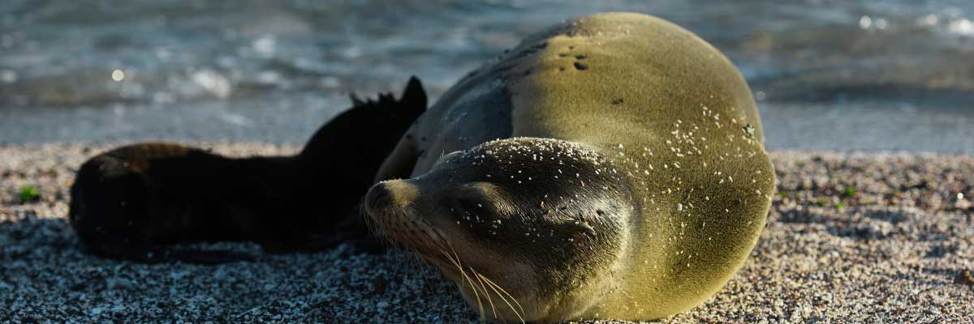

|  |  |
| --- | --- |
| **Nourriture**: | -/D/E |
| **Sentier:** | 0,6 km / 0,4 mi |
| **Hébergement**: | M/Y Galaxy |
| **Niveau**: | 2 |
| **Activités:** | RANDONNÉE,PLONGÉE EN APNÉE,BALADE EN PANGA |

JOUR 2 - LUNDI

AM: SUARES POINT

Ce sentier rocheux est l'une des promenades naturelles les plus étonnantes que vous puissiez faire dans les îles Galapagos. Dès l’instant où vous posez le pied sur l’île et tout au long du sentier, la quantité et la diversité de la faune sont vraiment étonnantes. Les otaries et les iguanes marins seront les premiers à nous accueillir, suivis par de grandes colonies d'oiseaux marins, dont des fous de Nazca et à pieds bleus, des goélands et des oiseaux tropiques. À la fin du sentier, nous visiterons une colonie d'albatros des Galapagos (d'avril à janvier), le plus grand oiseau des îles et l'un des plus intéressants en raison de son vol puissant et de sa parade nuptiale élaborée. Les albatros des Galapagos nichent uniquement à Española, c'est donc le seul endroit où vous les verrez de près.

**Points forts:**  Otaries, albatros des Galapagos, oiseaux moqueurs d'Española, pinsons de Darwin, iguanes marins, fous de Nazca et à pieds bleus, oiseaux tropicaux à bec rouge, goélands à queue fourchue, hérons, lézards de lave, hérons.

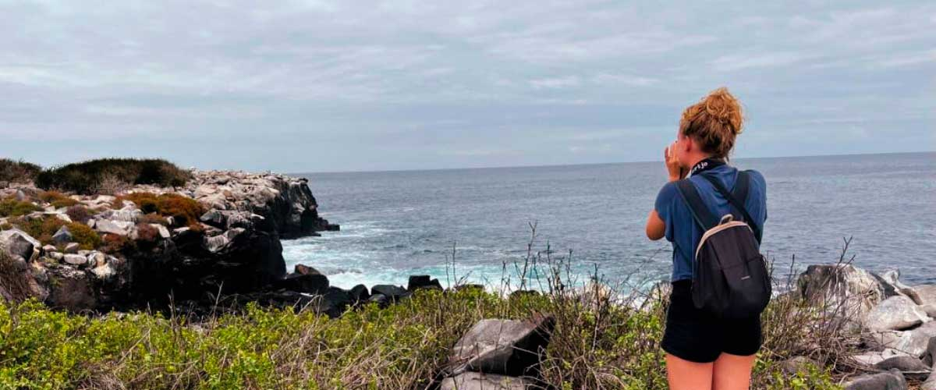

|  |  |
| --- | --- |
| **Sentier:** | 1,7 km / 1,1 mi |
| **Niveau**: | 1 |
| **Activités:** | RANDONNÉE |

PM: GARDNER BAY

Profitez de la matinée à la baie de Gardner, un morceau de paradis immaculé dans l'archipel des Galapagos. Les sables de corail blancs comme du sucre se fondent avec des eaux turquoise cristallines, créant un oasis tropical. Regardez alors que la plage devient un théâtre, mettant en vedette des lions de mer prenant un bain de soleil dans une performance ludique. Ce cadre idyllique vous invite à vous promener le long de la côte, vous plongeant dans une expérience enrichissante alors que vous explorez la biologie de la faune endémique - du mélodieux moqueur d'Española et des iguanes marins uniques aux majestueux faucons des Galapagos.

Expérience de plongée en apnée: Plongez sous les vagues azur pour assister à un spectacle spectaculaire chorégraphié par la vie marine. Nagez aux côtés de lions de mer joueurs, de requins de récif gracieux et de raies glissantes. Découvrez une variété de poissons, y compris des poissons-anges vivants, des poissons-perroquets charismatiques, des poissons-demoiselles dynamiques et les poissons-chirurgiens toujours occupés qui colorent le paysage sous-marin.

**Points forts:**  Plage de sable corallien, otaries, faucons des Galapagos, moqueurs d'Espagne, pinsons de Darwin, iguanes marins.

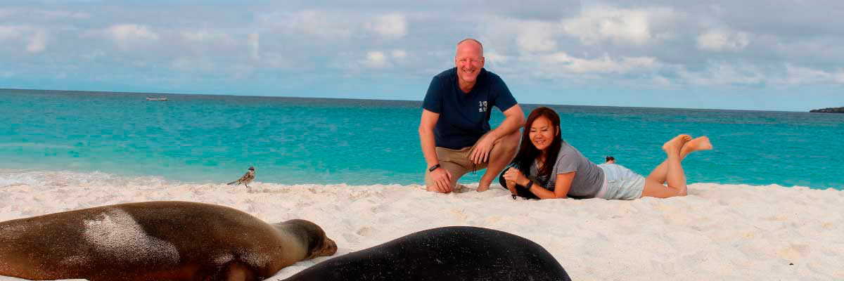

|  |  |
| --- | --- |
| **Nourriture**: | P/D/E |
| **Sentier:** | 0,8 km / 0,5 mi |
| **Hébergement**: | M/Y Galaxy |
| **Niveau**: | 3 |
| **Activités:** | RANDONNÉE,PLONGÉE EN APNÉE,PADDLE BOARD,KAYAK |

JOUR 3 - MARDI

AM: CORMORANT POINT

Punta Cormorant est située au nord de Floreana et est connue pour son grand lagon côtier avec des flamants roses américains, des pilets à joues blanches, des échasses à cou noir et d'autres oiseaux de rivage. On y trouve une belle plage de sable blanc qui est un lieu de nidification important pour les tortues vertes où l'on peut également apercevoir des raies et des requins de récif. Ces dernières années, de petits groupes de fous à pattes bleues ont commencé à se reproduire juste à côté du sentier. C'est aussi un excellent sentier pour observer les plantes endémiques. Snorkel : Cela se fera à Devil's Crown, un petit volcan fortement érodé juste à côté de l'île Floreana. Ceci est considéré par beaucoup comme l'un des meilleurs sites de plongée en apnée de tout l'archipel, car le courant canalise le plancton à travers la couronne, attirant d'énormes bancs de vivaneaux, de poissons créoles, de poissons-perroquets, de poissons-anges, de requins de récif, de tortues de mer, de raies et une quantité phénoménale de poissons. La vie marine.

Flamant américain, fou à pieds bleus, frégates, oiseaux tropiques, puffins des Galapagos, otaries, site de nidification des tortues de mer, pinsons, oiseaux de rivage, plage de sable corallien.

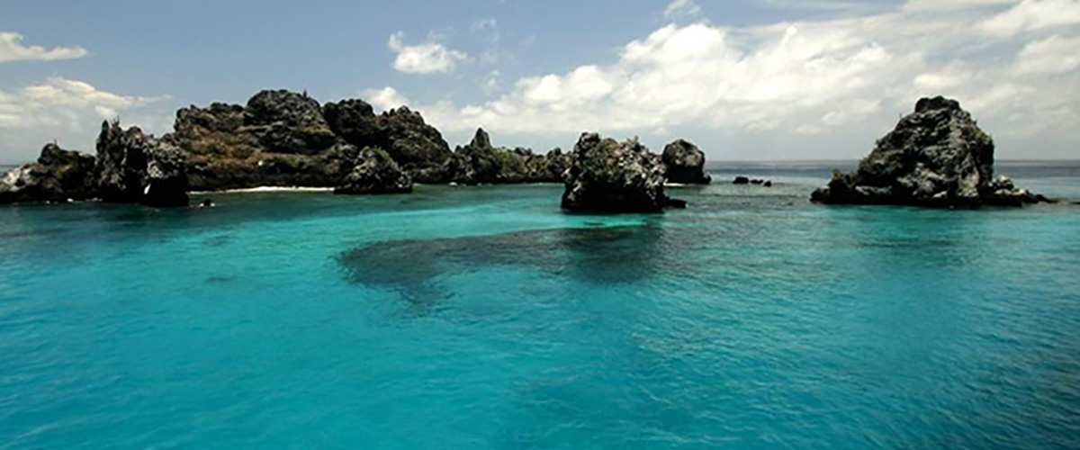

|  |  |
| --- | --- |
| **Sentier:** | 1,6 km / 1 mi |
| **Niveau**: | 3 |
| **Activités:** | RANDONNÉE,PLONGÉE EN APNÉE,BALADE EN PANGA,PADDLE BOARD,KAYAK |

PM: POST OFFICE BAY

Floreana est célèbre pour les histoires des colons allemands et de la baronne à la fin des années 1920 et 1930. Assassinats, disparitions et autres mystères non résolus sont les ingrédients de cette histoire passionnante. La baie de la poste était souvent utilisée par les baleiniers pour ancrer leurs navires et remonter vers les hautes terres pour récupérer de land#039;eau douce et des tortues. La plupart des bateaux visitant les Galapagos devaient tôt ou tard arriver à cet endroit, cand#039;est pourquoi un système de courrier a été mis en place il y a plus de 200 ans : un tonneau près de la plage est devenu le moyen de laisser des messages aux autres navires et aussi au monde extérieur. Ce système de courrier est toujours utilisé et vous permettra dand#039;envoyer des cartes postales des Galapagos vers le monde extérieur. Outre une belle petite plage, la région est idéale pour des excursions en canot à la recherche dand#039;otaries, de tortues vertes, dand#039;oiseaux de rivage, de petits requins et, avec un peu de chance, de manchots des Galapagos.

Expérience de plongée en apnée: Il y a un superbe tuba depuis la plage, car vous pouvez voir beaucoup de tortues de mer, des raies, une grande diversité de poissons et, si vous êtes vraiment chanceux, des pingouins des Galapagos,

null

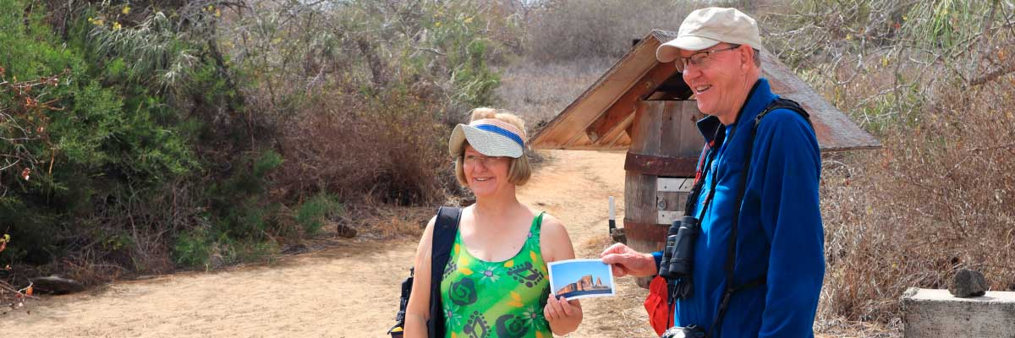

|  |  |
| --- | --- |
| **Nourriture**: | P/D/E |
| **Sentier:** | 0,7 km / 0,4 mi |
| **Hébergement**: | M/Y Galaxy |
| **Niveau**: | 1 |
| **Activités:** | RANDONNÉE,PLONGÉE EN APNÉE |

JOUR 4 - MERCREDI

AM: CHARLES DARWIN STATION

La Station Charles Darwin est une organisation à but non lucratif qui travaille depuis des décennies en collaboration avec le parc national des Galapagos pour préserver la biodiversité de ces îles uniques. Au cours de cette visite, vous découvrirez les projets que les deux institutions mènent ensemble pour protéger les espèces indigènes et éradiquer les espèces envahissantes qui menacent l'environnement des Galapagos. L'un des projets les plus importants et emblématiques a été la reproduction de tortues géantes en captivité. La visite se déroule principalement en extérieur dans une belle forêt indigène sèche avec des cactus géants et de nombreuses autres plantes indigènes intéressantes. C'est également un endroit fantastique pour trouver plusieurs pinsons endémiques de Darwin, ainsi que des moucherolles et des moqueurs.

Pinsons de Darwin, Moqueurs des Galapagos, Moucherolles des Galapagos, parulines jaunes., Programme de reproduction de tortues géantes des Galápagos et d'iguanes terrestres

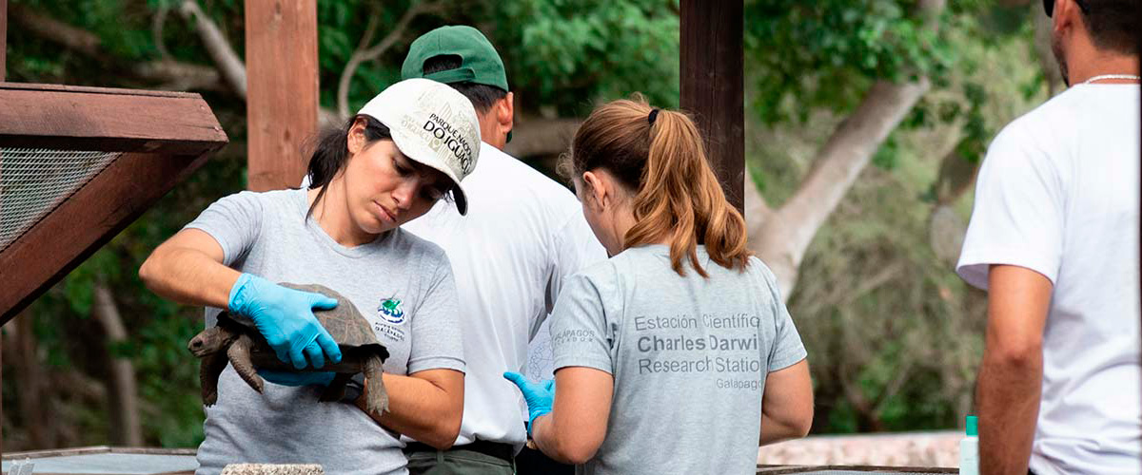

|  |  |
| --- | --- |
| **Sentier:** | 2 km / 1,2 mi |
| **Niveau**: | 1 |
| **Activités:** | RANDONNÉE |

PM: BALTRA AÉROPORT (RETOUR)

Après votre visite, vous serez transféré à l'aéroport pour votre vol de retour vers l'Équateur continental, concluant ainsi votre inoubliable voyage aux Galápagos.

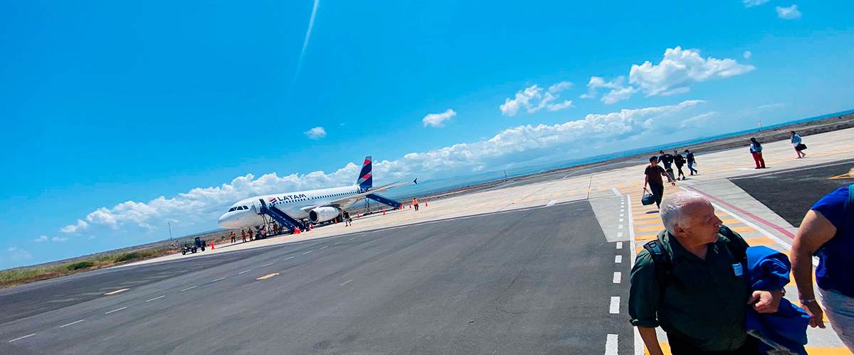

|  |  |
| --- | --- |
| **Nourriture**: | P/-/- |
| **Sentier:** |  |
| **Hébergement**: | M/Y Galaxy |
| **Niveau**: | 1 |
| **Activités:** | RANDONNÉE |

GLOSSAIRE

|  |  |  |
| --- | --- | --- |
| **Alimentation** | **Petit-déjeuner** | P |
| **Déjeuner** | D |
| **Dîner** | D |
| **Difficulté de la randonnée** | **Niveau 1** | Facile |
| **Niveau 2** | Modéré |
| **Niveau 3** | Difficile |